2017 - 2018 EĞİTİM – ÖĞRETİM YILI 5. SINIF FEN BİLİMLERİ DERS PLÂNI
I.BÖLÜM
Dersin Adı: | Fen Bilimleri | 31. Hafta (30 Nisan – 4 Mayıs 2018)
Sınıf: | 5. Sınıf
Ünite No-Adı: | 7. Ünite: Elektrik Devre Elemanları
Konu: | Devre Elemanlarının Sembollerle Gösterimi ve Devre Şemaları
Önerilen Ders Saati: | 4 Saat
II.BÖLÜM
Öğrenci Kazanımları/Hedef ve Davranışlar: | F.5.7.1.2. Çizdiği elektrik devresinin şemasını kurar.
Ünite Kavramları ve Sembolleri: | - Devre şemaları
Uygulanacak Yöntem ve Teknikler: | Anlatım, Soru Cevap, Rol Yapma, Grup Çalışması vb. tekniklerden uygun olanları.
Kullanılacak Araç – Gereçler: | Basit Bir Elektrik Devresi Kuralım etkinliği için;  - 1 adet kalem pil  - 1 adet ampul (1,5 voltluk)  - 20 cm’lik 3 tane iletken tel  - 1 adet duy  - 1 adet pil yatağı  - Maket bıçağı  - 1 adet devre anahtarı
Açıklamalar: | -
Yapılacak Etkinlikler: | Basit Bir Elektrik Devresi Kuralım (D.K. Sayfa: 248)
Özet: | DEVRE ŞEMALARI  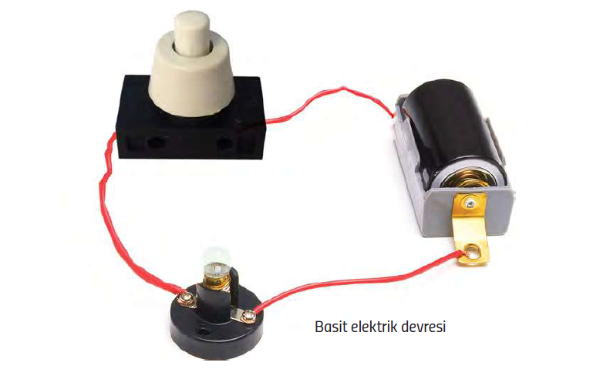  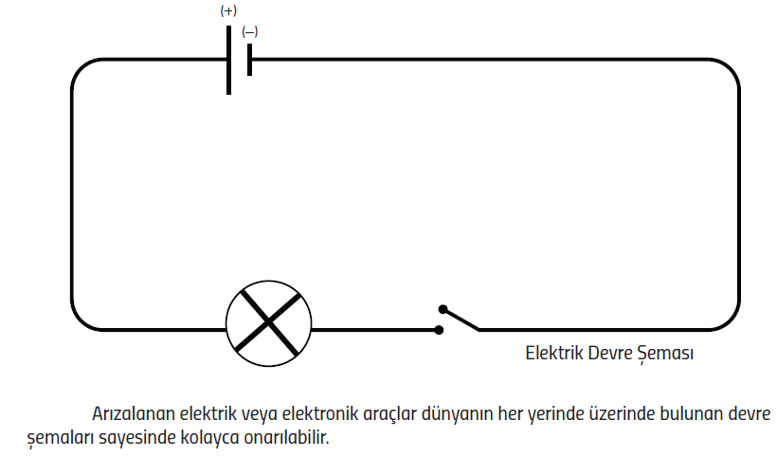  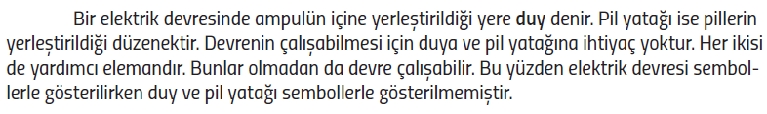
III.BÖLÜM
Ölçme ve Değerlendirme: | Hazırbulunuşluk testleri, gözlem, görüşme formları, yetenek testleri, İzleme / ünite testleri, uygulama etkinlikleri, otantik görevler, dereceli puanlama anahtarı, açık uçlu sorular, yapılandırılmış grid, tanılayıcı dallanmış ağaç, kelime ilişkilendirme, öz ve akran değerlendirme, grup değerlendirme, projeler, gözlem formları vb. tekniklerinde uygun olanları.  - Ders kitabı 249-250. Sayfadaki “Sıra Sende” etkinliği yaptırılır.  - Ders kitabı 251. Sayfadaki “Göster Kendini” etkinliği yaptırılır.
IV.BÖLÜM
Dersin Diğer Derslerle İlişkisi:
V.BÖLÜM
Planın Uygulanmasıyla İlgili Diğer Açıklamalar:
www.FenEhli.com www.FenEhli.com www.FenEhli.com www.FenEhli.com
………………………..  Fen Bilimleri Öğretmeni | ………………………  Okul Müdürü
www.FenEhli.com

